Monika Sedláková, 406947

**CVIČENÍ Č. 5**

6. ročník

1. hodina – TROPICKÉ DEŠTNÉ LESY

* Žák vymezí a v atlase dokáže vyhledat oblasti výskytu tropických deštných lesů.
* Žák charakterizuje typické znaky tropického deštného lesa (klima, půdy, patrovitost).
* Žák popíše vegetaci a faunu tropického deštného lesa a jejich adaptace.
* Žák vyjmenuje některé tropické plodiny.
* Žák zdůvodní význam tropických deštných lesů pro život na Zemi.
* Žák zhodnotí problematiku kácení tropických deštných lesů.

2. hodina – SAVANY

* Žák vymezí a v atlase dokáže vyhledat oblasti výskytu savan.
* Žák charakterizuje typické znaky savan (klima, půdy).
* Žák srovná savanu v období dešťů a v období sucha.
* Žák popíše vegetaci a faunu savan a jejich adaptace.
* Žák zhodnotí zemědělské využití savan.
* Žák posoudí význam národních parků v savanách a zná název alespoň jednoho národního parku v Africe.

3. hodina – POUŠTĚ A POLOPUŠTĚ

* Žák vymezí a v atlase dokáže vyhledat oblasti výskytu pouští a polopouští.
* Žák charakterizuje typické znaky pouští a polopouští (klima, půdy).
* Žák vyjmenuje a charakterizuje typy pouští.
* Žák srovná poušť a polopoušť.
* Žák popíše vegetaci a faunu pouští a polopouští a jejich adaptace.
* Žák objasní způsob života lidí v poušti.
* Žák vysvětlí a kriticky zhodnotí pojem „desertifikace“.

4. hodina – SUBTROPICKÉ OBLASTI

* Žák vymezí a v atlase dokáže vyhledat oblasti výskytu subtropických oblastí.
* Žák charakterizuje typické znaky subtropických oblastí (klima, půdy).
* Žák popíše vegetaci a faunu subtropických oblastí a jejich adaptace.
* Žák vyjmenuje některé subtropické plodiny.
* Žák vysvětlí důvod a kriticky zhodnotí zásah člověka do subtropických oblastí.

5. hodina – STEPI A LESOSTEPI

* Žák vymezí a v atlase dokáže vyhledat oblasti výskytu stepí a lesostepí.
* Žák přiřadí pojmy „prérie“ a „pampa“ konkrétním oblastem.
* Žák charakterizuje typické znaky stepí a lesostepí (klima, půdy).
* Žák srovná step a lesostep.
* Žák popíše vegetaci a faunu stepí a lesostepí a jejich adaptace.
* Žák vyjmenuje některé plodiny pěstované ve stepích.
* Žák zhodnotí význam stepí pro zemědělství.

6. hodina – LISTNATÉ LESY MÍRNÉHO PÁSU, JEHLIČNATÉ LESY MÉRNÉHO PÁSU (TAJGA)

* Žák vymezí a v atlase dokáže vyhledat oblasti výskytu lesů mírného pásu.
* Žák charakterizuje typické znaky lesů mírného pásu (klima, půdy).
* Žák popíše jednotlivá roční období v listnatém lese.
* Žák popíše vegetaci a faunu lesů mírného pásu.
* Žák vysvětlí, proč jsou lesy mírného pásu nejvíce pozměněny lidskou činností.
* Žák vymezí a v atlase dokáže vyhledat oblasti výskytu tajgy.
* Žák charakterizuje typické znaky tajgy (klima, půdy).
* Žák popíše vegetaci a faunu tajgy.
* Žák zhodnotí hospodářský význam tajgy.
* Žák stanoví příčinu vzniku oblastí, v nichž se nachází listnatý les a oblasti jehličnatého lesa.

7. hodina – TUNDRA, POLÁRNÍ PUSTINY

* Žák vymezí a v atlase dokáže vyhledat oblasti výskytu tundry.
* Žák charakterizuje typické znaky tunder (klima, půdy).
* Žák vysvětlí pojem „permafrost“.
* Žák popíše vegetaci a faunu tunder a jejich adaptace.
* Žák zdůvodní absenci stromů v tundře.
* Žák objasní život člověka v tundře.
* Žák zhodnotí hospodářský význam tundry.
* Žák vymezí a v atlase dokáže vyhledat oblasti výskytu polárních pustin.
* Žák vysvětlí důvod vzniku polárních pustin.
* Žák rozliší Antarktidu a Arktidu.
* Žák charakterizuje typické znaky polárních pustin (klima, půdy).
* Žák popíše vegetaci a faunu polárních pustin a jejich adaptace.
* Žák charakterizuje život člověka v polárních pustinách.

9. hodina – KRAJINY ZEMĚ – PŘÍRODNÍ A KULTURNÍ KRAJINA

* Žák porovná přírodní a kulturní krajinu vymezí jejich zvláštnosti.
* Žák na obrázku i v terénu rozezná přírodní a kulturní krajinu.
* Žák objasní způsob vzniku kulturní krajiny.

10. hodina – LESOHOSPODÁŘSKÁ KRAJINA

* Žák s pomocí atlasu vymezí lesohospodářské krajiny ve světě.
* Žák charakterizuje lesohospodářskou krajinu.
* Žák na obrázku i v terénu rozezná lesohospodářskou krajinu.
* Žák určí význam a negativní dopady lesohospodářské krajiny.

11. hodina – ZEMĚDĚLSKÁ KRAJINA

* Žák s pomocí atlasu vymezí zemědělské krajiny ve světě.
* Žák charakterizuje zemědělskou krajinu.
* Žák na obrázku i v terénu rozezná zemědělskou krajinu.
* Žák popíše historii a způsob vzniku zemědělské krajiny.
* Žák rozliší typy zemědělské krajiny dle způsobu využití.
* Žák kriticky zhodnotí negativní dopady zemědělské činnosti v zemědělské krajině.

12. hodina – TĚŽEBNÍ A PRŮMYSLOVÁ KRAJINA

* Žák s pomocí atlasu vymezí těžební a průmyslové krajiny ve světě.
* Žák charakterizuje těžební a průmyslovou krajinu.
* Žák datuje přibližně vznik průmyslové krajiny.
* Žák na obrázku i v terénu rozezná těžební a průmyslovou krajinu.
* Žák zhodnotí negativní dopady těžební a průmyslové krajiny na přírodu a člověka.

13. hodina – MĚSTSKÁ (VENKOVSKÁ) KRAJINA

* Žák vysvětlí rozdíly mezi městskou a venkovskou krajinou.
* Žák popíše pozitiva a negativa života ve městě a na vesnici.
* Žák datuje přibližně vznik městské krajiny.
* Žák analyzuje město Brno (poloha, střed města, významné budovy, městské části, průmysl).
* Žák rozpozná na fotografii nejvýznamnější města světa.
* Žák kriticky zhodnotí problémy velkých měst.
* Žák vysvětlí pojem „urbanizace“.

14. hodina – REKREAČNÍ KRAJINA

* Žák charakterizuje rekreační krajinu.
* Žák rozliší dle využití základní typy rekreační krajiny.
* Žák vysvětlí negativní dopady rekreační krajiny na životní prostředí.
* Žák popíše libovolnou rekreační krajinu světa, její pozitiva i negativa.

15. hodina – CHRÁNĚNÁ ÚZEMÍ PŘÍRODY

* Žák vysvětlí systém ochrany přírody v České republice.
* Žák zná názvy a lokalizaci národních parků České republiky.
* Žák ví, kolik CHKO se nachází na území České republiky.

Nejdůležitější cíle:

* Žák zdůvodní význam tropických deštných lesů pro život na Zemi.
* Žák zhodnotí problematiku kácení tropických deštných lesů.
* Žák zhodnotí zemědělské využití savan.
* Žák posoudí význam národních parků v savanách a zná název alespoň jednoho národního parku v Africe.
* Žák vysvětlí a kriticky zhodnotí pojem „desertifikace“.
* Žák vysvětlí důvod a kriticky zhodnotí zásah člověka do subtropických oblastí.
* Žák zhodnotí význam stepí pro zemědělství.
* Žák vysvětlí, proč jsou lesy mírného pásu nejvíce pozměněny lidskou činností.
* Žák stanoví příčinu vzniku oblastí, v nichž se nachází listnatý les a oblasti jehličnatého lesa.
* Žák zdůvodní absenci stromů v tundře.
* Žák objasní život člověka v tundře.
* Žák zhodnotí hospodářský význam tundry.
* Žák na obrázku i v terénu rozezná přírodní a kulturní krajinu.
* Žák s pomocí atlasu vymezí lesohospodářské krajiny ve světě.
* Žák s pomocí atlasu vymezí zemědělské krajiny ve světě.
* Žák kriticky zhodnotí negativní dopady zemědělské činnosti v zemědělské krajině.
* Žák na obrázku i v terénu rozezná těžební a průmyslovou krajinu.
* Žák zhodnotí negativní dopady těžební a průmyslové krajiny na přírodu a člověka.
* Žák rozpozná na fotografii nejvýznamnější města světa.
* Žák vysvětlí negativní dopady rekreační krajiny na životní prostředí.
* Žák zná názvy a lokalizaci národních parků České republiky.

TEST – Šířkové pásy, krajiny Země

1. V savanách se nejčastěji pěstuje:
2. proso, podzemnice olejná, kukuřice
3. proso, bavlník, batáty
4. podzemnice olejná, olivovník, tabák
5. Národní parky za účelem ochrany tzv. velké pětky se zřizují v:
6. tropických deštných lesích
7. subtropických oblastech
8. savanách
9. Oblasti s velmi úrodnou půdou nazývané jako „obilnice světa“ jsou:
10. stepi
11. pouště
12. listnaté lesy mírného pásu
13. Spoj pojmy, které k sobě patří:

Nomádi polární pustiny

Vysoká biodiverzita poušť

Oblast Středozemního moře tropické deštné lesy

Amundsen-Scottova stanice tundra

Nedostatek srážek pro růst stromů listnaté lesy mírného pásu

Výroba papíru subtropické oblasti

Čtyři roční období step

Dlouhodobě zmrzlá půda tajga

1. Vysvětli pojem desertifikace. ____________________________________________________________________________
2. Jak byly člověkem přeměněny subtropické oblasti? ________________________________________________________________________________________________________________________________________________________
3. Popiš význam tropických deštných lesů pro život na Zemi. Proč jsou káceny? ____________________________________________________________________________________________________________________________________________________________________________________________________________________________________
4. Zaznač do mapy národní parky v ČR:

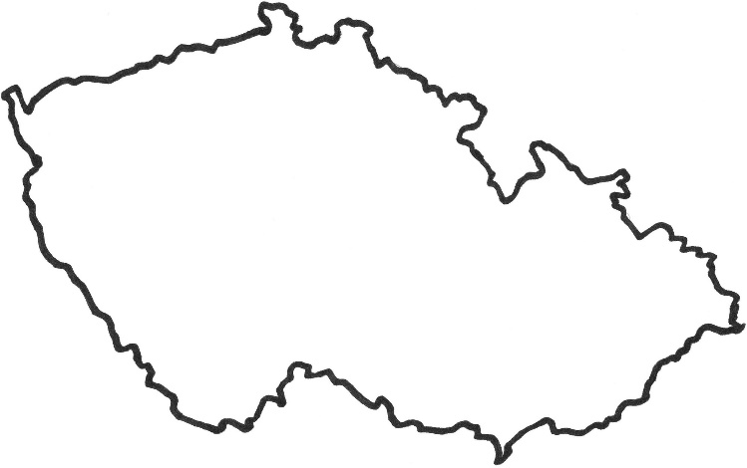

PRÁCE S ATLASEM

1. Jaký šířkový pás tvoří povrch Alžírska? ____________________________________________
2. Jakými šířkovými pásy protéká řeka Huang He? ____________________________________________________________________________
3. V jakém šířkovém pásu se nachází ostrov Kuba? _____________________________________

PRÁCE S OBRÁZKY

Doplň k obrázkům názvy krajin, které zobrazují:

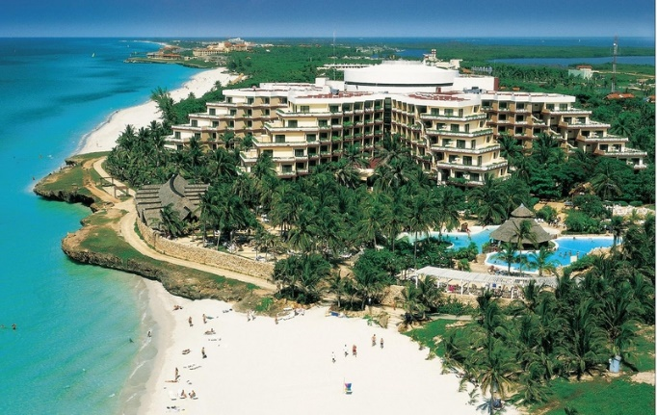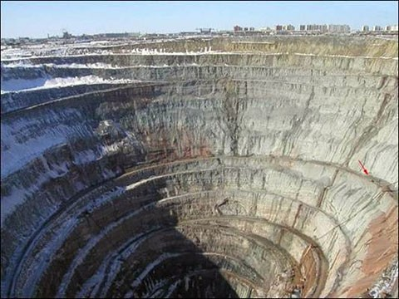

_______________________________________ ___________________________________

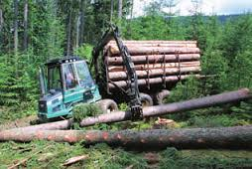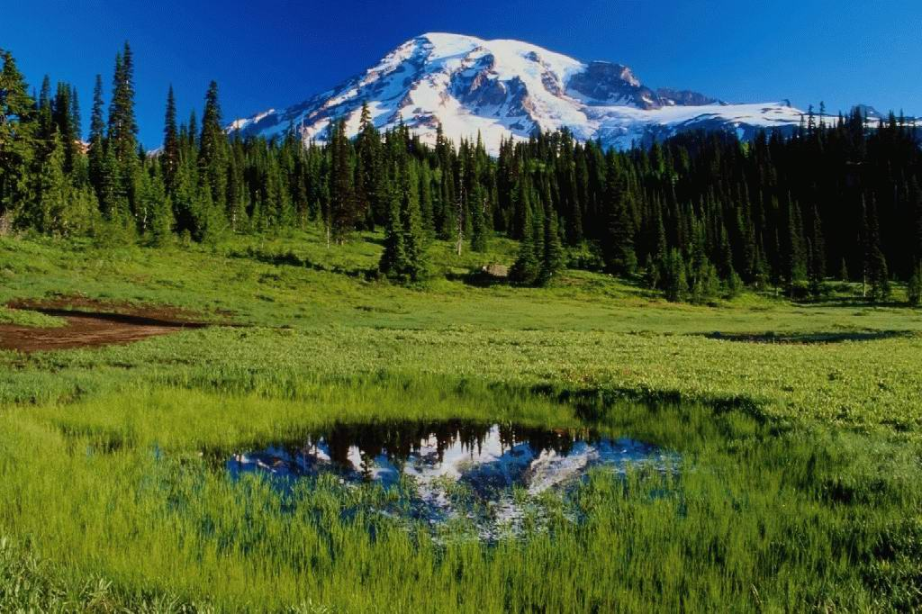

______________________________________ _______________________________________

TEST – Šířkové pásy, krajiny Země

1. V savanách se nejčastěji pěstuje: (1 bod)
2. proso, podzemnice olejná, kukuřice
3. **proso, bavlník, batáty**
4. podzemnice olejná, olivovník, tabák
5. Národní parky za účelem ochrany tzv. velké pětky se zřizují v: (1 bod)
6. tropických deštných lesích
7. subtropických oblastech
8. **savanách**
9. Oblasti s velmi úrodnou půdou nazývané jako „obilnice světa“ jsou: (1 bod)
10. **stepi**
11. pouště
12. listnaté lesy mírného pásu
13. Spoj pojmy, které k sobě patří: (8 bodů)

Nomádi - poušť

Vysoká biodiverzita – tropické deštné lesy

Oblast Středozemního moře – subtropické oblasti

Amundsen-Scottova stanice – polární pustiny

Nedostatek srážek pro růst stromů - step

Výroba papíru - tajga

Čtyři roční období – listnaté lesy mírného pásu

Dlouhodobě zmrzlá půda - tundra

1. Vysvětli pojem desertifikace. Na jakém kontinentě je nejvýraznější? (3 body)

Rozšiřování pouští vlivem zemědělství, pasoucího se dobytka. Nejvýraznější je rozšiřování Sahary – Afrika.

1. Jak byly člověkem přeměněny subtropické oblasti? (3 body)

Byly vykáceny lesy, které byly nahrazeny plantážemi. Rozsáhle plochy byly zastaveny rekreačními zařízeními (hotelové komplexy).

1. Popiš význam tropických deštných lesů pro život na Zemi. Proč jsou káceny? (4 body)

Roste velké množství rostlin, které produkují kyslík. Kyslík je nezbytný k dýchání pro všechny živé organismy. Lesy jsou káceny za účelem primitivního zemědělství domorodých obyvatel, mnohem horší je ale kácení lesů pro vznik plantáží.

1. Zaznač do mapy národní parky v ČR: (8 bodů)

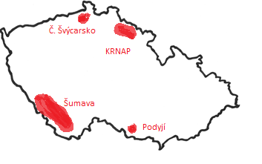

PRÁCE S ATLASEM

1. Jaký šířkový pás tvoří povrch Alžírska? (1 bod) poušť
2. Jakými šířkovými pásy protéká řeka Huang He? (1,5 bodu) listnaté lesy mírného pásu, step, poušť
3. V jakém šířkovém pásu se nachází ostrov Kuba? (1 bod) savana
4. PRÁCE S OBRÁZKY

Doplň k obrázkům názvy krajin, které zobrazují:



Rekreační krajina (1 bod) Těžební krajina (1 bod)



Lesohospodářská krajina (1 bod) Přírodní krajina (1 bod)